Akce proběhne 20-21.5.06.
Operační prostor akce je v okolí obce Srbsko u Berouna na toku řeky Berounky

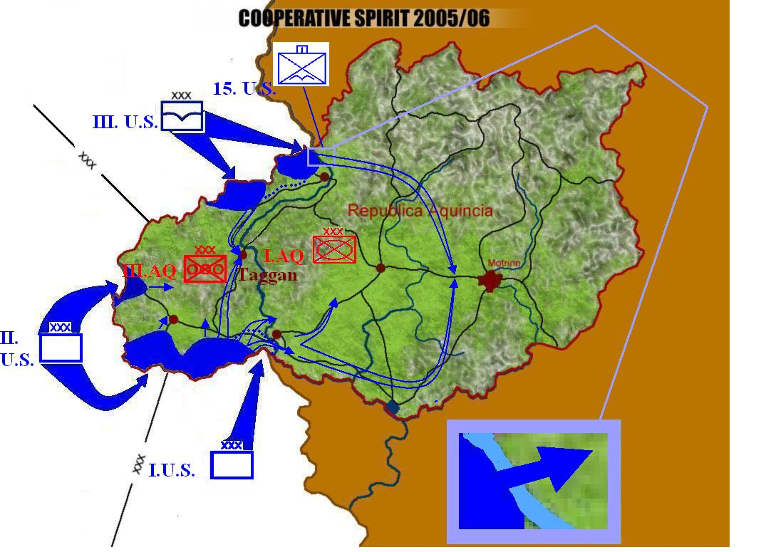
Pátá mise kampaně COOPERATIVE SPIRIT 2005/06 – předmostí „OMAHA“
Hodnocení situace z předešlých bojů v průběhu VI. mise „Trojzubec“
15.4.2006 úspěšně zahájila XXXI. armáda NATO invazi na území republiky Aqincija. Jednotky XXXI. armády během bojů v pohraničí narazily na odhodlaný odpor příslušníků 3. motorizovaného sboru I. armády AQ. ,který naznačil invazním svazům ,že obsazování Aqincije nebude jednoduchou záležitostí. Aqincijská armáda je velmi dobře organizována a dobře vycvičena k defenzivnímu boji proti silnějšímu protivníkovy. Na řadě strategických míst ,během operace „Trojzubec“ se rozhořely velmi prudké boje o přístupové komunikace v pohraničí Aqincije. XXXI. armádě se podařilo během počáteční fáze obsadit všechny vytyčené pozice, jenž byli naplánovány velitelstvím XXXI. armády. Naproti tomu I. Aqincijská armáda svým odhodlaným odporem způsobila XXXI. armádě poměrně znatelné ztráty jak na technice, tak i na živé síle, přestože musela I. armáda AQ. vyklidit obranné pozice a uvolnit je před drtivým tlakem XXXI. armády NATO.
Ustupující oddíly III.mot. sboru AQ byli napadeny vyčleněnými jednotkami XXXI. armády NATO ,které se pokusili marně zlikvidovat ustupujícího nepřítele. III. mot.sbor po tvrdých bojích v pohraničí spořádaně a systematicky ustoupil do hlouby vlastního území ,kde se rozmístí do dalších obranných pozic proti invazním silám XXXI. armády NATO.
Válka je v plném proudu a XXXI. armáda NATO začíná pomalu pronikat do nitra republiky Aqincija. Vítězství však může být draze zaplaceno ,protože obránci jsou odhodláni nedat svou zem bez boje do rukou nepříteli.

Operace předmostí “ OMAHA“ - V.mise
Záměr velení XXXI. armády sil NATO:
Velení XXXI. armády NATO, chce nyní po úspěšném obsazení pohraničí a vybudování výhodných nástupních prostorů ,rozvinout dvě velké obkličovací operace ,jenž by měli zničit hlavní síly I. armády AQ.
Plán první obkličovací operace podél řeky Bonna je již v plném proudu a bude úspěšně dokončen, podaří-li se I. armádnímu sboru postupujícímu z jihu a III. výsadkovému armádnímu sboru ze severu dosáhnout dotyku v prostoru města Tagan, čímž bude dokončen obkličovací kruh v němž uvízne III. motorizovaný sbor AQ ,vyčleněný I.armádou AQ. pro obranný boj v pohraničí.
Druhá obkličovací operace ,kterou by chtělo velení XXXI.armády NATO uskutečnit, je však možná pouze za předpokladu překonání toku řeky Bonna a to na severu a jihu hranice. Pokud se podaří vybudovat III. a I. armádnímu sboru předmostí, bude možno postupovat relativně dobře do centra území Republiky Aqincija a souběžným postupem III i I.armádního sboru
podél hranic vytvořit velký obkličovací pytel ,který bude uzavřen západně od hlavního města Aqincije Mottryn.
Kdyby se tato náročná obkličovací operace podařila ,byla by defakto zničena podstatná část I.armády AQ. což by značně urychlilo průběh celé války.
Situace na bojišti:
Tato mise se bude zabývat překonáním toku řeky Bonna III. výsadkovým sborem a vybudováním předmostí na protějším břehu řeky ,které bude sloužit jako nástupní prostor pro další bojovou činnost XXXI. armády NATO.

Bojový úkol pro jednotky XXXI. armády v V. fázi kampaně COOPERATIVE SPIRIT 2005/06 jsou následující:

Jednotky XXXI. armády NATO, které se budou svými úkoly podílet na operaci“OMAHA“:
Pro účely plnění bojového úkolu s kódovým názvem „Omaha“ bude z různých jednotek XXXI. armády NATO složeno úkolové uskupení číslo 15 (15.Ú.U.) v síle jedné roty. Jednotky tvořící na krátký čas 15. úkolové uskupení se po ukončení úkolu navrátí zpět ke svým původním útvarům.

Složení 15 úkolového uskupení:
jeden oddíl v síle čety U.S. NAVY
jedna výsadková četa BW
jedna výsadková četa U.S.
jedno družstvo CZ.

Úkoly vytyčené pro 15. úkolového uskupení (Ú.U.) v misi „OMAHA“ (Scénář mise)
Primárním úkolem 15. Ú.U. ,pod velením III. výsad. sboru v V. misi, je překonat tok řeky Bonna a dobýt opěrné body na protějším břehu řeky, jestliže bude dobita podstatná část těchto postavení ,bude tato situace symbolizovat vybudování předmostí ,což je nástupní prostor pro ostatní oddíly III. výsad. sboru a další rozvíjení útočných operací na území Aqincije.

Sekundární úkoly 15. Ú.U.
Zajistit dobité pozice přes noc
Provést transport raněnných vojáku z bojového prostoru do týlu, zázemí vlastních pozic.
Zajistit zásobování potřebným materiálem čelní bojující oddíly 15. Ú.U.
Zahájit rozšíření předmostí do hlouby nepřátelského území.

Posloupné plnění bojových úkolů 15. Ú.U.:
Primární řada úkolu v V.misi OMAHA:
V ranních hodinách 20.5.06 se jednotky 15. Ú.U. připraví na výchozím postavení a na pokyn velitele 15. Ú.U. zahájí obsazování protějšího břehu řeky Bonna.
Celé předmostí bude symbolizovat osm obranných pozic, jenž představují celý prostor předmostí. Každý bod obrany bude mít na bojové mapě své velké (obrané pásmo) a malé číslo (číslo polohy) ,jenž budou představovat jeho polohu a možnost dobití.
Jakmile se podaří jednotkám 15. Ú.U. dobít všech osm bodů obrany, (což je primárním úkolem) je předmostí pevně v jejich rukou a oddíly 15. Ú.U. začnou plnit sekundární úkoly podle pořadí.

Způsob provádění jednotlivých bojových úkolů:
Obsazení obranného bodu- obranný bod je dobyt, pokud se útočníkům podaří ovládnout označení obranného bodu (což znamená držet pod svojí kontrolou místo označené červeným fáborem ,který představuje samotný střed obranného postavení.Kdo ovládá tento fábor,ten je držitelem pozice)
Vyřazení obranného bodu- 15.Ú.U. musí každou nově dobitou pozici udržet pod kontrolou 0:30 min ,po uplynutí tohoto limitu je tato pozice navždy pod kontrolou III. výsad. sboru NATO a obránci již tuto pozici nemůžou dobít zpět ve smyslu otočení fronty zpět na vyloďovací pláž.
Způsob obsazování obranných pozic- 15.Ú.U. může obsazovat pozice v pořadí pouze podle velkého čísla ,které symbolizuje obranné pásmo.
To znamená ,že 15.Ú.U. musí dobýt alespoň jeden bod z daného pásma ,vyřadit jej půlhodinovým držením a pak může zahájit útok na další opěrný bod obrany v daném pásmu, či zahájit útok na další bod obrany v dalším pásmu obrany a tak postupně. Nelze tedy dobít bod s velkým číslem 3 a nemít dobit žádný s číslem 1 a 2.
Systém útoku na jednotlivá pásma je tak stanoven postupně 1,2,3,4.

Sekundární řada úkolu v V. misi OMAHA
Sekundární úkol 1., pouze v průběhu 20-21.5.06.
Transport raněnného vojáka z předních bojových pozic do prostoru týlu- transport bude proveden tak ,že jednotky 15.Ú.U. vyrobí provizorní nosítka a vyčlení jednoho vojáka, jenž bude v těchto nosítkách přepraven do zázemí. Tento jakoby raněný voják v této fázi mise bude představovat raněnného ,který musí být odnesen do bezpečí. Transportní konvoj se podle svého uvážení pak začne přesouvat z nejzašší pozice své působnosti, což může být pouze v pásmu 4 nebo 3. a dále postupně přes všechny nižší pásma, až do pozice výchozího postavení v oblasti vyloďovací pláže.

Sekundární úkol 2., pouze v průběhu 20.5.06.
Zásobovací kolona, přepravující materiál přednímu útvaru 15.Ú.U. do prostoru nejzažší pozice- se bude řídit stejným postupem jako transport raněného, akorát že obráceným způsobem.Nosítka budou nahrazeny dvěma krabicemi představující potřebný materiál přepravy.

Sekundární úkol 3., pouze v průběhu 20-21.5.06.
Zajištění dobité pozice přes noc- některý útvar 15.Ú.U. musí udržet po dobu noci 20-21.5. nejzažší bod dobytí v průběhu dne 20.5. v útočné fázi obsazování předmostí.

Sekundární úkol 4., pouze v průběhu 21.5.06. do 12:00 h.
Rozšiřování předmostí- rozšiřování předmostí, je další ofenzivní činnost 15.Ú.U. ,jenž zahájí postup z pozice noční tábořiště určeným koridorem v terénu na bod s číslem 10. který symbolizuje poslední bod odboru Aqincijských jednotek v misi OMAHA.

Bojový úkol pro jednotky I. armádního sboru I. armády AQ.
Jednotka vyčleněná k obraně předmostí, nese označení 17. výsadkové roty, 79. výsadkového praporu. Plánované složení 17. výsadkové roty
Jeden oddíl mechanizované pěchoty BW
Jeden oddíl výsadkových sil (Rusko)
Jeden oddíl výsadkových sil (Ukrajina)

Úkoly vytyčené pro 17. výsad. rot.AQ v V. misi „OMAHA“
Úkoly 17. výsad. rot.AQ jsou v této misi celkem jednoduché, ubránit co největší kus území a způsobit co největší ztráty útočícím jednotkám NATO. Jednotky 17. výsad. rot. AQ budou mít v této misi defenzivní úlohu ,ovšem můžou kdykoli zahájit protiútok a vytlačovat silnějšího protivníka z území předmostí.

Mise bude ukončena dobytím 9 pozice, posledním místem odporu.

Důležité doplňující informace pro 15 Ú.U.
Mise bude úspěšně splněna, podaří-li se 15.Ú.U obsadit většinu obranných postaveních nepřítele a udržet každý jednotlivě, po dobu jedné půlhodiny ,což symbolizuje jejich definitivní vyřazení z boje.

Recyklace všech vojáků NATO a Aqincije je stanovena v časovém rozmezí 0:30h. od chvíle zasažení.
Vyřazení vojáci obou stran se budou shromaždovat na pozicích v týlu obrany
Jednotky NATO se shromáždí na posledním bodě, který dobily a vyřadili z boje
Jednotky AQ se budou shromažďovat na některé pozici, na níž ještě nedošlo k bojové činnosti v hlouby svojí obrany.
Pro obě jednotky pak platí ,že po zásahu se přesunou na již zmiňované pozice a vyrazí z nich organizovaně zase zpět do boje, pokud ovšem uplyne časoví interval půl hodiny po zásahu.

Pyrotechnika může být použita jen ta, co odpovídá rozumné míře, jenž nezpůsobuje vážná zranění v případě výbuchu v bezprostřední blízkosti člověka. Síla megi je základním měřítkem.

Dýmovnice v této misi budou znázorňovat palebnou podporu dělostřelectva či letectva. 15.Ú.U.. může použít těchto přepadů 6x a jednotky I. armádního sboru AQ 3x a to pouze do boby, pokud neztratí všechny body obrany v prostoru předmostí (8 bodů).

Imitační prostředky
Jakéhokoliv bojovníka může vyřadit nástraha, znázorňující nášlapnou minu. Kdo tuto nástrahu aktivuje, je vyřazen stejně jako při zásahu střelnou zbraní.
Klasifikace nástrah:
Výbušná nástraha znázorňuje směrovou nástrahu typu claimore, malá světlice znázorňuje skákavou minu.

situační mapa
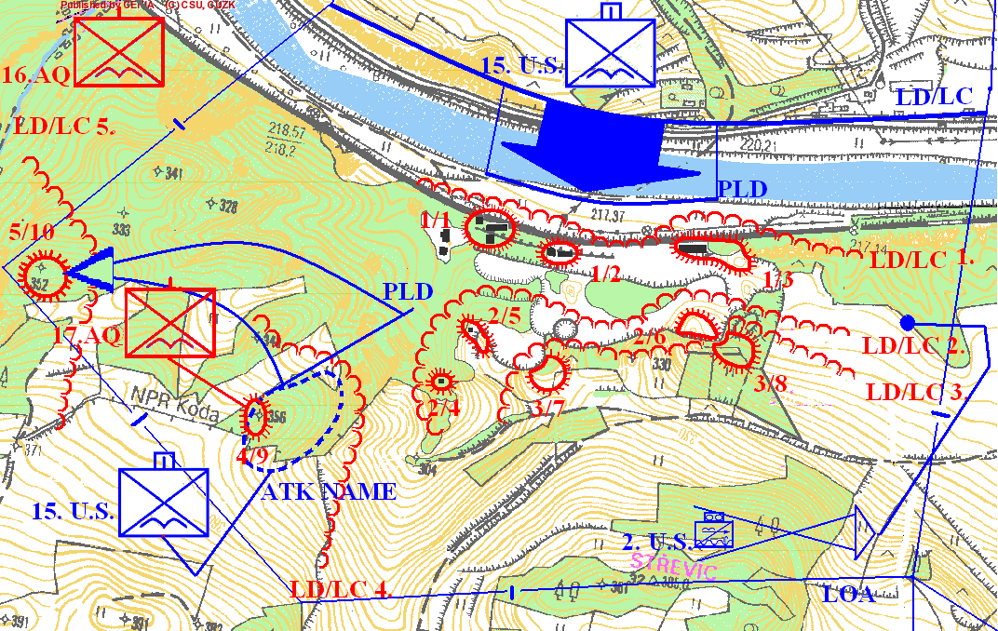

orientační mapa
